Latvijas 69. matemātikas olimpiādes 2. posma uzdevumi un atrisinājumi
9.-12. klase

9.1. Reālus skaitļus $a$ un $b$ saista sakarība $\frac{4a^{2}-7b^{2}}{ab}=12$. Kāda var būt $\frac{4a^{2}+7b^{2}}{ab}$ vērtība?
Atrisinājums. Pārveidojot doto izteiksmi, iegūstam
$$4a^{2}-7b^{2}=12ab$$
$$4a^{2}-12ab+9b^{2}=16b^{2}$$
$${\left(2a-3b\right)}^{2}={\left(4b\right)}^{2}$$
$$2a-3b=±4b$$
Apskatām katru gadījumu.
- Ja $2a-3b=4b$ jeb $2a=7b$ un $a=\frac{7}{2}b$, tad
$$\frac{4a^{2}+7b^{2}}{ab}=\frac{{\left(7b\right)}^{2}+7∙b^{2}}{\frac{7}{2}b∙b}=\frac{49b^{2}+7b^{2}}{\frac{7}{2}b^{2}}=56∙\frac{2}{7}=8∙2=16$$
- Ja $2a-3b=-4b$ jeb $b=-2a$, tad
$$\frac{4a^{2}+7b^{2}}{ab}=\frac{4a^{2}+7{\left(-2a\right)}^{2}}{-2a^{2}}=\frac{4a^{2}+28a^{2}}{-2a^{2}}=\frac{32}{-2}=-16$$
Tātad izteiksmes $\frac{4a^{2}+7b^{2}}{ab}$ vērtība ir vai nu $16$ (ja $a=\frac{7b}{2}$), vai $-16$ (ja $b=-2a$).
Piezīme. Sakarību starp $a$ un $b$ var iegūt arī, dotās vienādības kreisās puses izteiksmes skaitītāja katru saskaitāmo izdalot ar $ab$, apzīmējot $\frac{a}{b}=x$ un atrisinot iegūto vienādojumu $4\frac{a}{b}-7\frac{b}{a}=12$ jeb $4x-\frac{7}{x}=12$.
9.2. Uz trijstūra $ABC$ malām $AC$ un $BC$ attiecīgi atlikti punkti $M$ un $N$. Nogriežņi $AN$ un $BM$ krustojas punktā $P$. Aprēķināt trijstūra $ABC$ laukumu, ja $S\left(AMP\right)=S\left(BNP\right)=8$ un $S\left(NMP\right)=4$.
Atrisinājums. Ievērojam, ka $S\left(MAN\right)=S\left(NBM\right)=8+4=12$ (skat. 1. att.) un šiem trijstūriem ir kopīga mala $MN$, tāpēc augstumi, kas no virsotnēm $A$ un $B$ novilkti pret šo malu $MN$, ir vienādi jeb punkti $A$ un $B$ atrodas vienādā attālumā no nogriežņa $MN$. Tātad $MN||AB$. Apskatām attiecību
$$\frac{S(MNP)}{S(PNB)}=\frac{\frac{1}{2}MP∙h_{MP}}{\frac{1}{2}BP∙h_{BP}}$$

Ievērojot, ka $h_{MP}=h_{BP}$, iegūstam $\frac{MN}{AB}=\frac{MP}{BP}=\frac{4}{8}=\frac{1}{2}$.
Trijstūri $MPN$ un $BPA$ ir līdzīgi pēc pazīmes $ll$, jo $∢MPN=∢BPA$ kā krustleņķi $∢MNA=∢NAB$ kā iekšējie šķērsleņķi pie paralēlām taisnēm $MN$ un $AB$. Tad $\frac{S\left(MPN\right)}{S\left(BPA\right)}={\left(\frac{MP}{BP}\right)}^{2}=\frac{1}{4}$, no kā izriet, ka $S\left(BPA\right)=4∙4=16$. Esam ieguvuši, ka $S\left(AMNB\right)=4+8∙2+16=36$.
Tā kā $MN||AB$, tad $∆MCN\sim ∆ACB$ un $\frac{S\left(MCN\right)}{S\left(ACB\right)}={\left(\frac{MN}{AB}\right)}^{2}={\left(\frac{1}{2}\right)}^{2}$ jeb
$\frac{S\left(ACB\right)-36}{S\left(ACB\right)}=\frac{1}{4}$. Izsakām trijstūra $ACB$ laukumu:
$$4∙S\left(ACB\right)-4∙36=S\left(ACB\right)$$
$$3∙S\left(ACB\right)=4∙36$$
$$S\left(ACB\right)=48$$

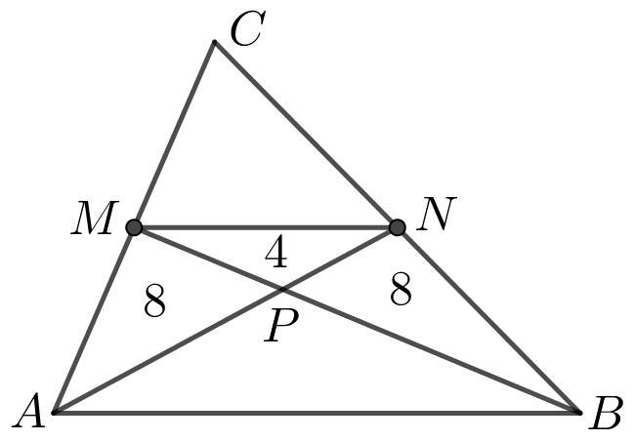
1. att.

9.3. Vai naturāla skaitļa kvadrāta ciparu summa var būt a) 19, b) 2019?
Atrisinājums. a) Jā, var, piemēram, ${17}^{2}=289$ un $2+8+9=19$.
Piezīme. Tā kā $19≡1 (mod 9)$, tad jāmeklē skaitļi, kuru kvadrāts ir kongruents ar $1 (mod 9)$, tātad paši skaitļi ir $±1 (mod 9)$. Der arī skaitļi 26, 28, 37, 44, 53, 62, 64, 73, 82, 89, 91, utt.
b) Nē, nevar. Naturālā skaitļa $n$ kvadrāta ciparu summa 2019 dalās ar 3, tātad arī $n^{2}$ dalās ar 3. Tā kā naturāla skaitļa kvadrāts dalās ar 3, tad arī pats skaitlis $n$ dalās ar 3, bet tādā gadījumā $n^{2}$ ir jādalās ar 9. Bet skaitļa $n^{2}$ ciparu summa ir 2019, kas nedalās ar 9 nedalās, tātad 2019 nevar būt naturāla skaitļa kvadrāta ciparu summa.
9.4. Sākotnēji katrā kvadrāta $5×5$ rūtiņā atradās tieši viena skudra. Tad katra skudra pārvietojās uz kādu blakus rūtiņu (tas ir, uz rūtiņu, kam ar esošo ir kopīga mala). Kāds tagad ir a) mazākais; b) lielākais iespējamais tukšo rūtiņu skaits?
Atrisinājums. a) Mazākais iespējamais tukšo rūtiņu skaits ir 1. Iekrāsojam doto kvadrātu kā šaha galdiņu (skat. 2.att.). Tad ir 13 melnas un 12 baltas rūtiņas. Tās 13 skudras, kas atrodas 13 melnajās rūtiņās, ir pārvietojušās uz baltajām rūtiņām. Tā kā balto rūtiņu skaits ir 12, tad vismaz vienā rūtiņā nonāks vairāk nekā viena skudra. Tātad vismaz viena rūtiņa paliks tukša. Skat., piemēram, 2.att., kur skudra no augšējās kreisās rūtiņas pārvietojas bultiņas norādītajā virzienā, bet pārējās skudras ar biezāku līniju izceltajos divu rūtiņu laukumos samainās vietām.
b) Lielākais iespējamais tukšo rūtiņu skaits ir 16. Viens no šādiem pārvietojumiem parādīts 4. att.
Pamatosim, ka 16 ir lielākais iespējamais tukšo rūtiņu skaits. Skudras, kas atrodas 3. att. iekrāsotajās rūtiņās pēc pārvietošanās uz blakus rūtiņām atkal kopā aizņems 9 rūtiņas, jo nekādas divas no šīm skudrām nevar nonākt vienā un tajā pašā rūtiņā. Tātad var palikt ne vairāk kā $25-9=16$ tukšas rūtiņas.

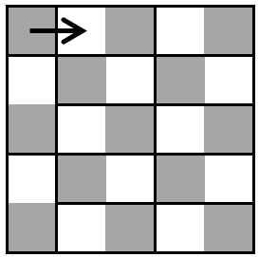
2.att.
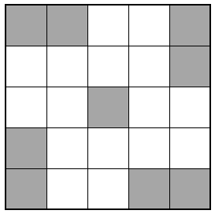
3. att.
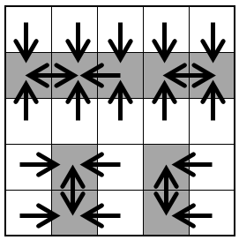
4. att.

9.5. Hokeja turnīrā piedalījās 16 komandas. Katra komanda ar katru citu spēlēja tieši vienu reizi; neizšķirtu nav. Apzīmēsim katras komandas uzvaru un zaudējumu skaitu attiecīgi ar $x_{i}$ un $y_{i}$, $i=1; 2; ...; 16$. Pierādīt, ka
$$x_{1}^{2}+x_{2}^{2}+...+x_{16}^{2}=y_{1}^{2}+y_{2}^{2}+...+y_{16}^{2}$$
Atrisinājums. Tā kā turnīrā piedalījās 16 komandas un katra komanda spēlēja ar katru citu, tad katra komanda ir piedalījusies tieši 15 spēlēs.
Tā kā komanda jebkurā spēlē vai nu uzvarēja, vai zaudēja (neizšķirtu nav), tad skaidrs, ka $i$-tās komandas uzvaru skaitu var izteikt ar zaudējumu skaitu, tas ir, $x_{i}=15-y_{i}$. Tad
$$x_{1}^{2}+x_{2}^{2}+…+x_{16}^{2}={\left(15-y_{1}\right)}^{2}+{\left(15-y_{2}\right)}^{2}+…+{\left(15-y_{16}\right)}^{2}= \\ =\left(225-30y_{1}+y_{1}^{2}\right)+…+\left(225-30y_{16}+y_{16}^{2}\right)= \\ =16∙225-30∙\left(y_{1}+y_{2}+…+y_{16}\right)+(y_{1}^{2}+y_{2}^{2}+...+y_{16}^{2})$$
Pavisam kopā tika izspēlētas $\frac{16∙15}{2}=120$ spēles, tāpēc zaudējumu kopskaits $y_{1}+y_{2}+…+y_{16}=120$. Līdz ar to $16∙225-30∙\left(y_{1}+y_{2}+…+y_{16}\right)=16∙225-30∙120=0$, no kā izriet prasītais, tas ir,
$x_{1}^{2}+x_{2}^{2}+...+x_{16}^{2}=y_{1}^{2}+y_{2}^{2}+...+y_{16}^{2}$.

10.1. Pierādīt, ka visus naturālos skaitļus, kas lielāki nekā 100, var izteikt kā pirmskaitļa un salikta skaitļa summu!
Atrisinājums. Visus pāra skaitļus, kas lielāki nekā 100, var izteikt kā summu ($2+p)$, kur $p$ ir pāra skaitlis, kas lielāks nekā 100, tātad $p$ ir salikts skaitlis. Visus nepāra skaitļus, kas lielāki nekā 100, var izteikt kā summu
$(3+p)$, kur $p$ ir pāra skaitlis, kas lielāks nekā 98, tātad $p$ ir salikts skaitlis. Saskaitāmie 2 un attiecīgi 3 ir pirmskaitļi.
Piezīme. Minētā īpašība ir spēkā visiem naturāliem skaitļiem, kas lielāki nekā 5.
10.2. Izliekta četrstūra $ABCD$ diagonāle $AC$ ir leņķa $A$ bisektrise, $AC=AD$ un $∢B=90°$. Trijstūrī $ADC$ novilkts augstums $DH$. Pierādīt, ka taisne $BH$ sadala nogriezni $CD$ uz pusēm!
Atrisinājums. Taisnes $BH$ krustpunktu ar $CD$ apzīmējam ar $P$ (skat. 5. att.). Tātad jāpierāda, ka $CP=PD$.
Apzīmējam $∢BAC=∢CAD=2α$ (jo $AC$ ir leņķa $A$ bisektrise). Tā kā trijstūris $AHD$ ir taisnleņķa, tad
$$∢ADH=90°-2α$$
Tā kā pēc dotā $AC=AD$, tad trijstūris $CAD$ ir vienādsānu un
$$∢ACD=∢ADC=\frac{180°-2α}{2}=90°-α$$
Aprēķinām
$$∢HDP=∢ADC-∢ADH=90°-α-\left(90°-2α\right)=α$$
Taisnleņķa trijstūri $ABC$ un $AHD$ ir vienādi pēc pazīmes $hl$, jo $AC=AD$ un $∢BAC=∢HAD$. Tātad $AB=AH$ kā atbilstošās malas vienādos trijstūros. Līdz ar to trijstūris $BAH$ ir vienādsānu un
$$∢ABH=∢BHA=\frac{180°-2α}{2}=90°-α$$
Ievērojam, ka $∢CHP=∢BHA=90°-α$ (krustleņķi) un $∢PHD=90°-∢CHP=90°-\left(90°-α\right)=α$.
Tā kā $∢HDP=∢PHD=α$, tad trijstūris $HPD$ ir vienādsānu un $HP=PD$. Tā kā $∢ACD=∢BHA=90°-α$, tad trijstūris $HPC$ ir vienādsānu un $HP=CP$. Līdz ar to $CP=PD.$
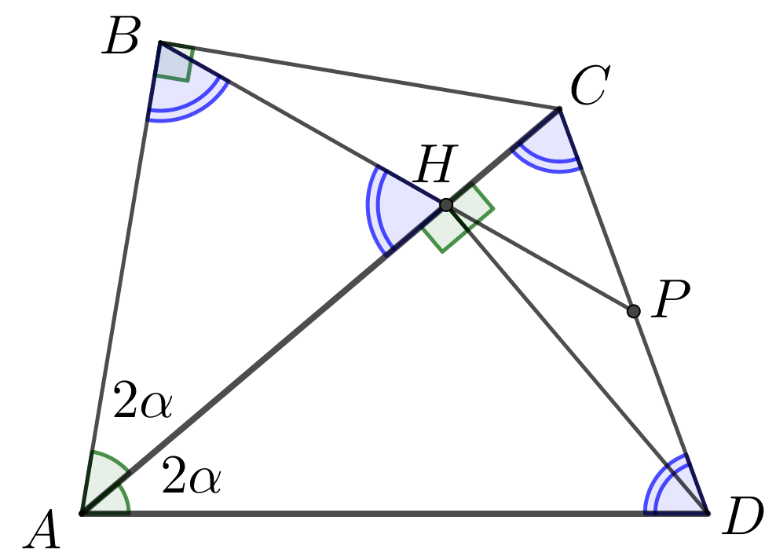
5. att.
10.3. Pierādīt, ka nevienai naturālai $n$ vērtībai izteiksmes ${13}^{n}+7^{n}+2019$ vērtība nav naturāla skaitļa kvadrāts!
Atrisinājums. Ievērojam, ka naturālu skaitli $n$, dalot ar 3, var iegūt atlikumu 0, 1 vai 2, un atrodam, kādu atlikumu var iegūt, ja $n^{2}$ dala ar 3:
- ja $n≡0 (mod 3)$, tad $n^{2}≡0^{2}≡0 (mod 3)$;
- ja $n≡1 (mod 3)$, tad $n^{2}≡1^{2}≡1 (mod 3)$;
- ja $n≡2 (mod 3)$, tad $n^{2}≡2^{2}≡4≡1 (mod 3)$.
Tātad naturāla skaitļa kvadrātu, dalot ar 3, var iegūt atlikumu 0 vai 1.
Apskatot doto izteiksmi pēc moduļa 3, iegūstam ${13}^{n}+7^{n}+2019≡1^{n}+1^{n}+0=1+1=2 (mod 3)$. Tātad dotā izteiksme, dalot ar 3, dod atlikumu 2, tātad tā nevar būt naturāla skaitļa kvadrāts.
Piezīme. Uzdevumu var atrisināt arī aplūkojot izteiksmi pēc jebkura skaitļa 3 daudzkārtņa moduļa, tas ir,
6, 9, 12 utt.

10.4. Komisijā ir 7 cilvēki. Ierodoties uz sēdi, daži no viņiem sarokojas. Kāds ir mazākais iespējamais sarokošanos skaits, lai no katriem trim komisijas locekļiem varētu atrast divus, kas savā starpā sarokojušies?
Atrisinājums. Mazākais iespējamais sarokošanos skaits ir 9, skat., piemēram, 6. att. kur komisijas locekļi ir attēloti ar punktiem, bet sarokošanās – ar līniju starp atbilstošajiem punktiem. Tiešām, no jebkuriem 3 punktiem divi atrodas vienā daļā, un tie ir savā starpā savienoti.

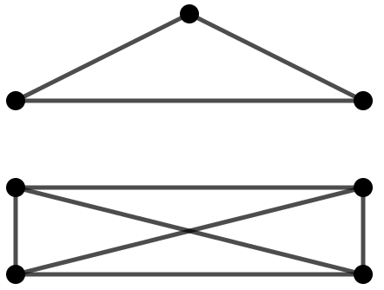
6. att.
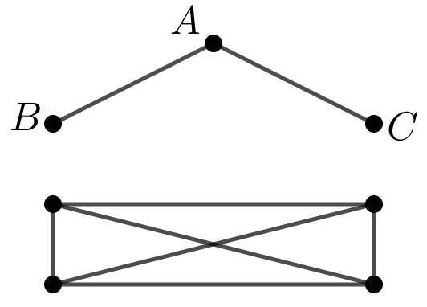
7. att.

Pierādīsim, ka mazāk sarokošanos (jeb līniju) nevar būt. Pieņemsim, ka ir novilktas 8 līnijas. Tad ir 16 līniju gali. Tā kā $7∙3=21>16$, tad ir tāds punkts $A$, no kura iziet ne vairāk kā 2 līnijas. Apskatām iespējamos gadījumus.
- No punkta $A$ neiziet neviena līnija. Tad, lai no katriem trim punktiem vismaz divi būtu savienoti, visiem citiem punktiem jābūt pa pāriem savienotiem, bet tādā gadījumā līniju skaits ir $6∙5 :2=15$ (pretruna).
- Punkts $A$ ir savienots ar tieši vienu citu punktu $B$. Tad, lai no katriem trim punktiem vismaz divi būtu savienoti, pārējiem pieciem punktiem jābūt pa pāriem savienotiem – citādi, izvēloties, piemēram, punktu $A$ un divus citus nesavienotos punktus, iegūsim trīs punktus, no kuriem nekādi divi nav savienoti. Taču tādā gadījumā līniju skaits ir $1+5∙4 :2=11$ (pretruna).
- Punkts $A$ ir savienots ar tieši diviem citiem punktiem $B$ un $C$, tas, ir no $A$ iziet divas līnijas (skat. 7. att.). Bet tad $A$ nav savienots ar 4 atlikušajiem punktiem. Visiem šiem punktiem jābūt pa pāriem savienotiem – citādi, izvēloties punktu $A$ un divus citus nesavienotos punktus, iegūsim trīs punktus, no kuriem nekādi divi nav savienoti. Taču tad jau kopā ir novilktas $2+4∙3 :2=8$ līnijas, tātad citu līniju vairs nav. Šajā gadījumā var atrast trīs tādus punktus, ka nekādi divi no tiem nav savienoti, piemēram, izvēloties punktus $B$, $C$ un vēl kādu citu punktu (ne $A$).
10.5. Dots, ka $0≤a_{1}≤a_{2}≤…≤a_{1000}$ un $a_{1}+a_{2}+…+a_{1000}=1$. Pierādīt, ja $n$ ir naturāls skaitlis un
$1≤n≤1000$, tad $\frac{a_{1}+a_{2}+…+a_{n}}{n}≤\frac{1}{1000}$.
Atrisinājums. Pierādīsim, ka pie $n=1; 2; …; 999$ ir spēkā nevienādība
$$\frac{a_{1}+a_{2}+…+a_{n}}{n}≤\frac{a_{1}+a_{2}+…+a_{n}+a_{n+1}}{n+1}$$
Reizinot abas nevienādības puses ar $n\left(n+1\right)>0$ un veicot ekvivalentus pārveidojumus, iegūstam
$$\left(n+1\right)\left(a_{1}+a_{2}+…+a_{n}\right)≤n((a_{1}+a_{2}+…+a_{n})+a_{n+1})$$
$$n\left(a_{1}+a_{2}+…+a_{n}\right)+\left(a_{1}+a_{2}+…+a_{n}\right)≤n(a_{1}+a_{2}+…+a_{n})+{n∙a}_{n+1}$$
$$a_{1}+a_{2}+…+a_{n}≤{n∙a}_{n+1}$$
Pēdējā nevienādība ir patiesa, jo $0≤a_{1}≤a_{2}≤…≤a_{1000}$.
Tā kā $\frac{a_{1}+a_{2}+…+a_{1000}}{1000}=\frac{1}{1000}$, tad iegūstam, ka
$$\frac{a_{1}+a_{2}+…+a_{n}}{n}≤\frac{a_{1}+a_{2}+…+a_{n}+a_{n+1}}{n+1}≤\frac{1}{1000}$$

11.1. Kādā valstī ir 100 pilsētas. Starp dažām no tām organizēti avioreisi. Starp katrām divām pilsētām ir augstākais viens reiss. Katrs reiss savieno tikai 2 pilsētas, pa ceļam nenolaižoties citās. Katrs reiss „darbojas” abos virzienos. Reisus organizē 90 aviokompānijas, katra aviokompānija organizē tieši 30 reisus. Ja kompānija organizē reisu starp kādām divām pilsētām (apzīmēsim tās ar A un B), tad tai ir biroji gan pilsētā A, gan pilsētā B. Pierādīt, ka ir tāda pilsēta, kurā ir vismaz 9 biroji!
Atrisinājums. Pamatosim, ka katrai aviokompānijai ir vismaz 9 biroji. Ja kādai kompānijai būtu ne vairāk kā 8 biroji, tad tā varētu noorganizēt ne vairāk kā 28 reisus, jo no 8 elementiem var izveidot ne vairāk kā
$8∙7 :2=28$ pārus. Tātad katrai kompānijai ir vismaz 9 biroji, un biroju kopskaits ir vismaz $9∙90=810$. Ja katrā no 100 pilsētām būtu ne vairāk kā 8 biroji, tad kopā būtu ne vairāk kā $8∙100=800$ biroji, bet biroju kopskaits ir vismaz 810. Tātad ir tāda pilsēta, kurā ir vismaz 9 biroji.
Piezīme. Risinājumā izmantots Dirihlē princips.
11.2. Ap četrstūri $ABCD$ apvilkta riņķa līnija. Taisne, kas ir paralēla $BC$ un iet caur $D$, krusto nogriezni $AC$ punktā $M$. Taisne, kas ir paralēla $AB$ un iet caur punktu $D$, krusto nogriezni $AC$ punktā $N$. Pierādīt, ka riņķa līnijas, kas apvilktas ap trijstūriem $AMD$ un $DNC$, pieskaras viena otrai!
Atrisinājums. Novelkam nogriezni $BD$ (skat. 8. att.). Ievērojam, ka $∢DAC=∢DBC$ kā ievilktie leņķi, kas balstās uz viena un tā paša loka. Tā kā $DE||BC$, tad $∢DBC=∢BDM$ kā iekšējie šķērsleņķi pie paralēlām taisnēm. Līdz ar to $∢DAC=∢BDM$.
Pamatosim, ka ap $AMD$ apvilktā riņķa līnija pieskaras taisnei $BD$. Ar $O$ apzīmējam trijstūrim $AMD$ apvilktās riņķa līnijas centru (skat. 9. att.). Ja $∢DAC=∢BDM=α$, tad $∢MOD=2α$ kā atbilstošais centra leņķis. Tā kā
trijstūris $MOD$ ir vienādsānu, tad $∢ODM=\frac{180°-2α}{2}=90°-α$. Līdz ar to $∢ODB=90°-α+α=90°$. Tā kā rādiuss $OD$ ir perpendikulārs taisnei $BD$, tad $BD$ ir pieskare.
Līdzīgi iegūstam, ka ap trijstūri $DNC$ apvilktā riņķa līnija pieskaras taisnei $BD$. Tātad esam pierādījuši, ka abas riņķa līnijas pieskaras viena otrai punktā $D$.

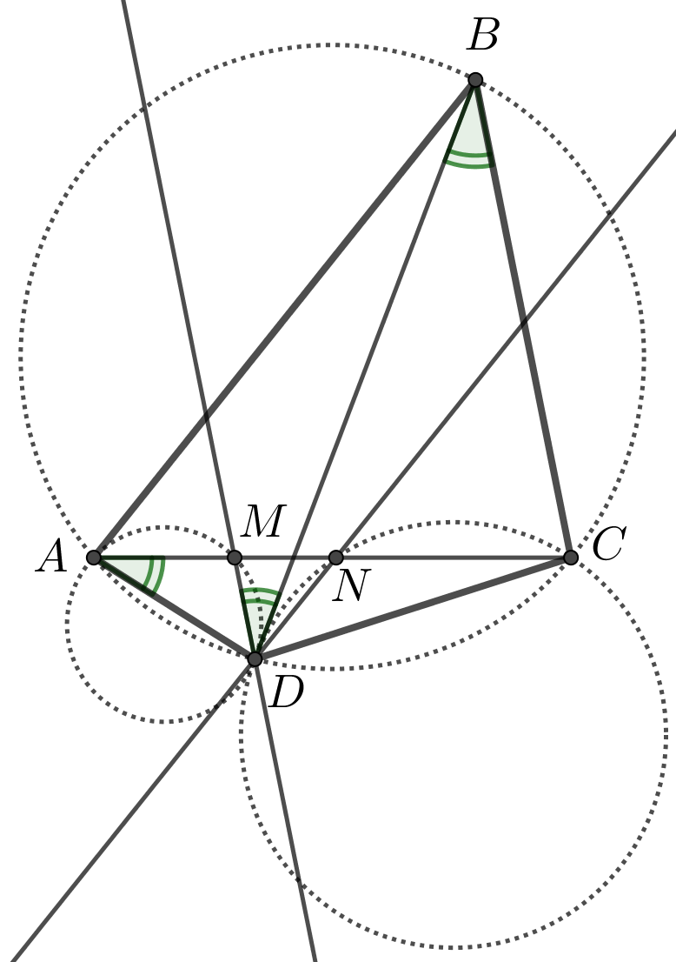
8. att.
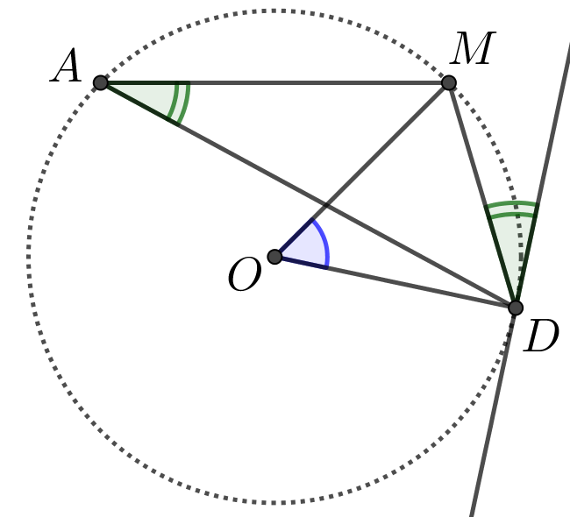
9. att.

11.3. Pierādīt, ka nevienai naturālai $n$ vērtībai izteiksmes ${13}^{n}+{{10}^{n}+7}^{n}+3^{n}$ vērtība nav naturāla skaitļa kvadrāts!
Atrisinājums. Ievērojam, ka naturālu skaitli $n$, dalot ar 4, var iegūt atlikumu 0, 1, 2 vai 3, un atrodam, kādu atlikumu var iegūt, ja $n^{2}$ dala ar 4:
- ja $n≡0 (mod 4)$, tad $n^{2}≡0^{2}≡0 (mod 4)$;
- ja $n≡1 (mod 4)$, tad $n^{2}≡1^{2}≡1 (mod 4)$;
- ja $n≡2 (mod 4)$, tad $n^{2}≡2^{2}≡4≡0 (mod 4)$;
- ja $n≡3 (mod 4)$, tad $n^{2}≡3^{2}≡9≡1 (mod 4)$.
Tātad naturāla skaitļa kvadrātu, dalot ar 4, var iegūt atlikumu 0 vai 1.
Apskatot doto izteiksmi pēc moduļa 4, iegūstam ${13}^{n}+{{10}^{n}+7}^{n}+3^{n}≡1^{n}+2^{n}+{\left(-1\right)}^{n}+{\left(-1\right)}^{n} (mod 4)$.
Ja $n=1$, tad $13+10+7+3=33$, kas nav naturāla skaitļa kvadrāts. Ja $n$ ir lielāks nekā 1, tad
$2^{n}≡0 (mod 4)$, un šķirojam divus gadījumus:
- ja ir pāra skaitlis, tad $1^{n}+2^{n}+{\left(-1\right)}^{n}+{\left(-1\right)}^{n} ≡1+0+1+1=3 (mod 4)$;
- ja $n$ ir nepāra skaitlis, tad $1^{n}+2^{n}+{\left(-1\right)}^{n}+{\left(-1\right)}^{n} ≡1+0-1-1=-1≡3 (mod 4)$.
Tātad dotā izteiksme, dalot ar 4, dod atlikumu 3, tātad tā nevar būt naturāla skaitļa kvadrāts.
Piezīme. Iegūt pretrunu var arī apskatot doto izteiksmi pēc moduļa 9. Ja $n=1$, tad atlikums, dalot ar 9, ir 6, ja $n$ ir lielāks nekā 1, tad atlikums, dalot ar 9, ir 3, bet naturālu skaitļu kvadrātu vērtības pēc moduļa 9 var būt tikai 0, 1, 4 vai 7.

11.4. Naturālu skaitļu virknes pirmie divi locekļi ir $a_{1}$ un $a_{2}$, turklāt $a_{2}>a_{1}$. Katru nākamo virknes locekli, sākot ar trešo, aprēķina pēc formulas $a_{i}=a_{i-1}+a_{i-2}$. Kādai lielākajai indeksa $i$ vērtībai $a_{i}$ var būt vienāds ar $100a_{1}$?
Atrisinājums. Pamatosim, ka lielākā iespējamā indeksa $i$ vērtība ir 11.
Apzīmējam $a_{2}=a_{1}+p$, kur $p>0$. Vispārīgā veidā izteiksim dažus nākamos virknes locekļus:
$$a_{3}=a_{2}+a_{1}=2a_{1}+p$$
$$a_{4}=a_{3}+a_{2}=2a_{1}+p+a_{1}+p=3a_{1}+2p$$
$$a_{5}=5a_{1}+3p$$
$$a_{6}=8a_{1}+5p$$
$$a_{7}=13a_{1}+8p$$
$$a_{8}=21a_{1}+13p$$
$$a_{9}=34a_{1}+21p$$
$$a_{10}=55a_{1}+34p$$
$$a_{11}=89a_{1}+55p$$
$$a_{12}=144a_{1}+89p$$
Ievērojam, ka $a_{12}>100a_{1}$. Tātad $i≤11$. Ja $a_{1}=5$ un $a_{2}=6$, tad
$$a_{11}=89a_{1}+55p=89∙5+55=445+55=500=100a_{1}$$
Piezīme. Lai atrastu $a_{1}$ un $a_{2}$ vērtības, jāatrisina vienādojums $89a_{1}+55p=100a_{1}$.
11.5. Koordinātu plaknē doti a) 8; b) 9 punkti, katram no tiem koordinātas ir veseli skaitļi. Zināms, ka nekādi trīs punkti neatrodas uz vienas taisnes. Vai noteikti var atrast tādus trīs punktus, ka trijstūrim ar virsotnēm šajos punktos mediānu krustpunkta koordinātas arī ir veseli skaitļi?
Atrisinājums. Pamatosim, ka trijstūra ar virsotnēm $A(x_{A},y_{A})$, $B\left(x_{B},y_{B}\right)$ un $C(x_{C},y_{C})$ mediānu krustpunkta $M$ koordinātas ir $\left(\frac{x_{A}+x_{B}+x_{C}}{3}; \frac{y_{A}+y_{B}+y_{C}}{3}\right)$.
Izmantojot punkta $B$ un $C$ koordinātas, aprēķinām malas $BC$ viduspunkta $D$ (skat. 10. att.) koordinātas, iegūstam $D\left(\frac{x_{B}+x_{C}}{2}; \frac{y_{B}+y_{C}}{2}\right)$. Tad $\vec{AD}=\left(\frac{x_{B}+x_{C}}{2}-x_{A}; \frac{y_{B}+y_{C}}{2}-y_{A}\right)$. Tā kā $\frac{AM}{MD}=\frac{2}{1}$, tad
$$\vec{AM}=\frac{2}{3}\vec{AD}=\left(\frac{x_{B}+x_{C}-2x_{A}}{3}; \frac{y_{B}+y_{C}-2y_{A}}{3}\right)$$
Izmantojot vektora $\vec{AM}$ koordinātas un punkta $A$ koordinātas, nosakām punkta $M$ koordinātas:
$M\left(\frac{x_{B}+x_{C}-2x_{A}}{3}+x_{A}; \frac{y_{B}+y_{C}-2y_{A}}{3}+y_{A}\right)$ jeb $M\left(\frac{x_{A}+x_{B}+x_{C}}{3},\frac{y_{A}+y_{B}+y_{C}}{3}\right)$.
Tātad trijstūrim, kura koordinātas ir veseli skaitļi $(x_{A}; y_{A})$, $\left(x_{B}; y_{B}\right)$ un $(x_{C}; y_{C})$ mediānu krustpunkta koordinātas ir veseli skaitļi tad un tikai tad, ja $(x_{A}+x_{B}+x_{C})$ un $(y_{A}+y_{B}+y_{C})$ dalās ar 3.
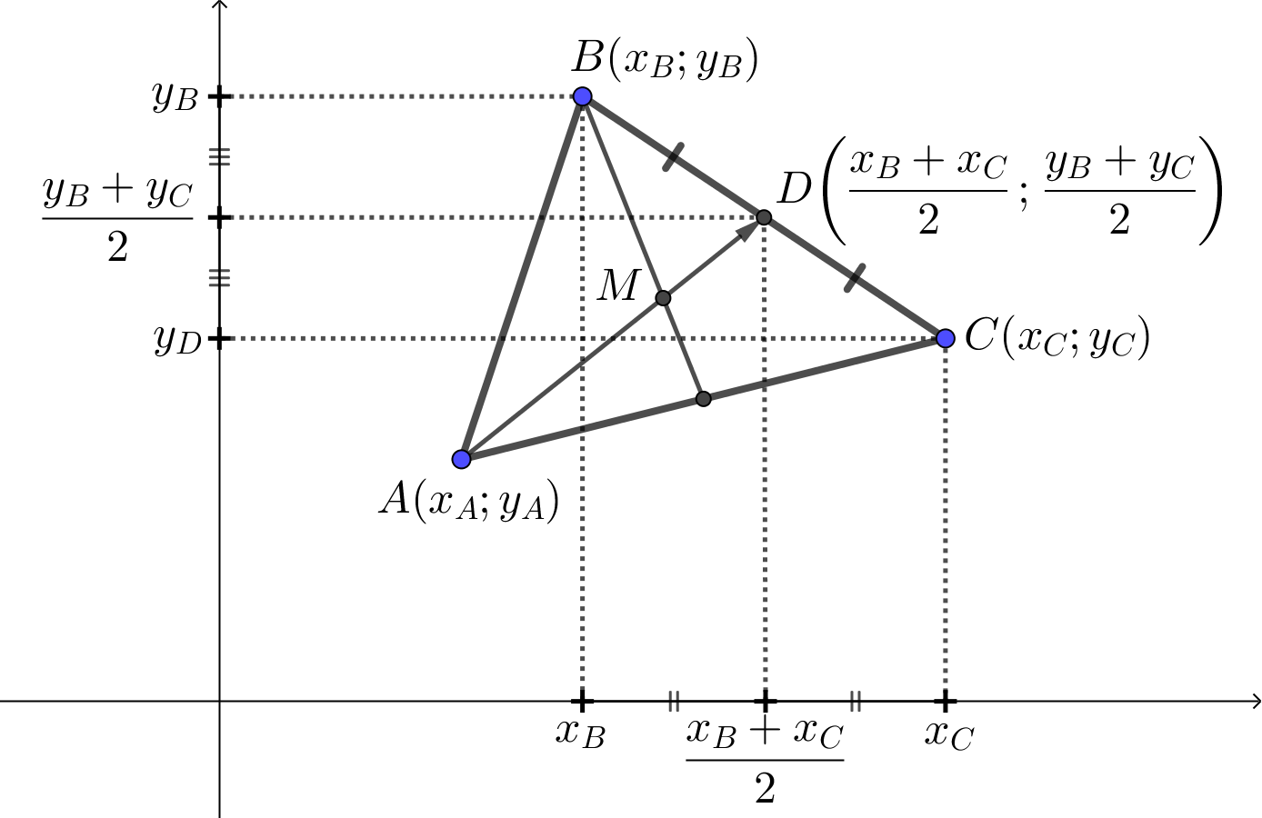
10. att.
a) Nē, ne noteikti. Piemēram nekādiem trīs no šiem astoņiem punktiem $\left(3;0\right), \left(0;3\right), \left(6;1\right), \left(0;4\right), \left(1;0\right), \left(4;3\right), (4;1)$ un $\left(1;7\right)$ nav spēkā, ka $(x_{A}+x_{B}+x_{C})$ un $(y_{A}+y_{B}+y_{C})$ dalās ar 3, jo šo punktu koordinātas pēc moduļa 3 ir $(0;0), (0;1), (1;0)$un$(1;1)$ (katra vērtība divas reizes), redzams, ka, summējot 3 no šiem, nevar iegūt ne summu $(0;0)$, ne $(0;3)$, ne $(3;0)$, ne $(3;3)$.

b) Jā, noteikti. Apskatot patvaļīga punkta koordinātas pēc moduļa 3, var iegūt 9 dažādus gadījumus (skat.
11. att.).
$$(0;0)$$ | $$(1;0)$$ | $$(2;0)$$
$$(0;1)$$ | $$(1;1)$$ | $$(2;1)$$
$$(0;2)$$ | $$(1;2)$$ | $$(2;2)$$
11. att.
Katru no dotajiem 9 punktiem “ievietosim” atbilstošajā rūtiņā. Ja kādā rūtiņā ir ievietoti trīs punkti, tad tos varam ņemt par trijstūra virsotnēm. Ja nav tādas rūtiņas, kurā ir ievietoti vismaz 3 punkti, tad katrā rūtiņā ir ievietoti ne vairāk kā 2 punkti. Tā kā kopā ir 9 punkti, tad ir aizpildītas vismaz 5 rūtiņas. Pietiek apskatīt situāciju, kad ir aizpildītas 5 rūtiņas. Apskatīsim iespējamos gadījumus:
  - ja ir tāda rinda, kolonna vai diagonāle, kurā visas rūtiņas ir aizpildītas, tad izvēlamies pa vienam punktam no katras šīs rindas (kolonnas vai diagonāles) rūtiņas – tie ir meklētā trijstūra virsotnes;
  - ja nav ne tāda rinda, ne kolonna, kurā visas rūtiņas ir aizpildītas, tad ir tieši divas tādas rindas, kurās ir pa divām aizpildītām rūtiņām un tieši viena rinda, kurā ir aizpildīta viena rūtiņa, tas pats attiecas arī uz kolonnām.
    - Apskatām gadījumu, kad ir tāda aizpildīta rūtiņa, kas ir vienīgā aizpildītā rūtiņa gan rindā, gan kolonnā. Apzīmējam tajā ievietotā punkta koordinātas pēc moduļa 3 ar $(a_{1};b_{1})$. Pārējo četru punktu koordinātas ir $\left(a_{2};b_{2}\right), \left(a_{2};b_{3}\right), \left(a_{3};b_{2}\right), (a_{3};b_{3})$, kur $a_{i}, b_{i}∈\{0, 1, 2\}$, turklāt visi $a_{i}$ ir atšķirīgi un visi $b_{i}$ ir atšķirīgi. Tad par trijstūra virsotnēm izvēlamies tādus trīs punktus, lai $a_{1}+a_{2}+a_{3}≡0+1+2≡0 (mod 3)$ un arī $b_{1}+b_{2}+b_{3}≡0+1+2≡0(mod 3)$. Piemēram, var izvēlēties punktus, kuru koordinātas pēc moduļa 3 ir $\left(a_{1};b_{1}\right), \left(a_{2};b_{2}\right), (a_{3};b_{3})$.
    - Apskatām gadījumu, kad ir tāda rūtiņa, kas ir vienīgā aizpildītā rūtiņa rindā, bet ne kolonnā. Šajā rūtiņā ievietotā punkta koordinātas pēc moduļa 3 apzīmējam ar $(a_{1};b_{1})$. Tātad noteikti ir cita tāda rūtiņa, kas ir vienīgā aizpildītā rūtiņa kolonnā. Šajā rūtiņā ievietotā punkta koordinātas pēc moduļa 3 apzīmējam ar $(a_{2};b_{2})$. Tā kā abās pārējās kolonnās ir pa divām aizpildītām rūtiņām un nevar būt aizpildīta rūtiņa, kurā ievietotā punkta koordinātas pēc moduļa 3 ir $(a_{1};b_{3})$, tad noteikti ir aizpildītas rūtiņas, kurās ievietoto punktu koordinātas pēc moduļa 3 ir $(a_{2};b_{3})$ un $(a_{3};b_{3})$. Tad par trijstūra virsotnēm izvēlamies tādus trīs punktus, lai $a_{1}+a_{2}+a_{3}≡0+1+2≡0 (mod 3)$ un arī $b_{1}+b_{2}+b_{3}≡0+1+2≡0(mod 3)$. Piemēram, var izvēlēties punktus, kuru koordinātas pēc moduļa 3 ir $\left(a_{1};b_{1}\right), \left(a_{2};b_{2}\right), (a_{3};b_{3})$.

12.1. Vienādojumam $x^{3}-px+2019=0$, kur $p$– naturāls skaitlis, ir trīs reālas saknes $x_{1},x_{2},x_{3}$. Kāda var būt izteiksmes $x_{1}^{3}+x_{2}^{3}+x_{3}^{3}$ vērtība?
1. atrisinājums. Ievērojot, ka $x_{1},x_{2},x_{3}$ ir dotā vienādojuma saknes, to var pārrakstīt formā
$x^{3}-px+2019=\left(x-x_{1}\right)\left(x-x_{2}\right)\left(x-x_{3}\right)=0$. Grupējot locekļus, iegūsim šādas sakarības:
$$\left\{\begin{matrix}x_{1}+x_{2}+x_{3}=0 \\ x_{1}x_{2}+x_{1}x_{3}+x_{2}x_{3}=p \\ x_{1}x_{2}x_{3}=-2019 \end{matrix}\right.$$
Tā kā $x_{1},x_{2},x_{3}$ ir dotā vienādojuma saknes, tad iegūstam identitātes:
$$x_{1}^{3}-px_{1}+2019=0$$
$$x_{2}^{3}-px_{2}+2019=0$$
$$x_{3}^{3}-px_{3}+2019=0$$
Saskaitot iegūtās trīs identitātes, iegūstam
$$x_{1}^{3}+x_{2}^{3}+x_{3}^{3}-p\left(x_{1}+x_{2}+x_{3}\right)+3∙2019=0.$$
Līdz ar to $x_{1}^{3}+x_{2}^{3}+x_{3}^{3}=p\left(x_{1}+x_{2}+x_{3}\right)-3∙2019=p∙0-3∙2019=-6057$.
2. atrisinājums. Ievērojot, ka $x_{1},x_{2},x_{3}$ ir dotā vienādojuma saknes, to var pārrakstīt formā
$x^{3}-px+2019=\left(x-x_{1}\right)\left(x-x_{2}\right)\left(x-x_{3}\right)=0$. Grupējot locekļus, iegūsim šādas sakarības:
$$\left\{\begin{matrix}x_{1}+x_{2}+x_{3}=0 \\ x_{1}x_{2}+x_{1}x_{3}+x_{2}x_{3}=p \\ x_{1}x_{2}x_{3}=-2019 \end{matrix}\right.$$
Izsakām prasīto summu:
$$x_{1}^{3}+x_{2}^{3}+x_{3}^{3}={\left(x_{1}+x_{2}+x_{3}\right)}^{3}-3\left(x_{1}^{2}x_{2}+x_{2}^{2}x_{1}+x_{1}^{2}x_{3}+x_{3}^{2}x_{1}+x_{2}^{2}x_{3}+x_{3}^{2}x_{2}\right)-6x_{1}x_{2}x_{3}= \\ ={\left(x_{1}+x_{2}+x_{3}\right)}^{3}-3\left(p\left(x_{1}+x_{2}+x_{3}\right)-3x_{1}x_{2}x_{3}\right)-6x_{1}x_{2}x_{3}=3x_{1}x_{2}x_{3}=3∙\left(-2019\right)=-6057$$
12.2. Riņķa līnijā ar centru punktā $O$ novilkta horda $AB$, kas neiet caur $O$. Caur punktu $B$ novilkts perpendikuls pret $AB$, kas riņķa līniju vēlreiz krusto punktā $D$. Uz loka $AB$, kuram nepieder $D$, atzīmēts šī loka viduspunkts $C$. Taisnes $AC$ un $DB$ krustojas punktā $E$. Pierādīt, ka $OE^{2}=OB^{2}+2∙OB∙BE$.
1. atrisinājums. Apzīmējam $OB=OC=R$ (skat. 12. att.). Tā kā $C$ ir loka $AB$ viduspunkts, tad $OC$ ir nogriežņa $AB$ vidusperpendikuls, kas krusto $AB$ punktā $F$. Tātad $OC||DE$. No $AO=OD$ un $OC||DE$ izriet, ka $OC$ ir trijstūra $ADE$ viduslīnija. Tātad $ED=2OC=2R.$
Taisnes $OE$ krustpunktus ar riņķa līniju apzīmējam ar $X$ un $Y$. Apskatām starpību
$$OE^{2}-OB^{2}=\left(OE-R\right)\left(OE+R\right)=EX∙EY.$$
Tā kā pēc sekanšu īpašības $EX∙EY=EB∙ED$, tad
$$OE^{2}-OB^{2}=EB∙ED=EB∙2R=2∙EB∙OB$$
Līdz ar to esam ieguvuši, ka $OE^{2}=OB^{2}+2∙OB∙BE$.
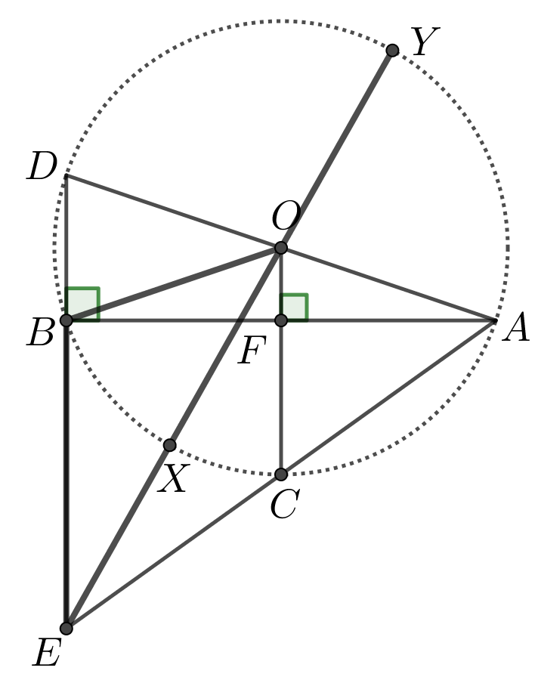
12. att.
2. atrisinājums. Novelkam rādiusu $OC$ (skat. 13. att.). Tā kā $C$ ir loka $AB$ viduspunkts, tad $OC$ ir nogriežņa $AB$ vidusperpendikuls, kas $AB$ krusto punktā $F$. Tātad $OC||DE$. No $AO=OD$ un $OC||DE$ izriet, ka $OC$ ir trijstūra $ADE$ viduslīnija. Tātad
$$ED=2OC=2OB.$$
No $O$ velkam perpendikulu $OG$ pret $DB$. Tā kā trijstūris $DOB$ ie vienādsānu, tad $DG=GB$ un līdz ar to
$$ED=EB+2BG.$$
Tad, izmantojot Pitagora teorēmu taisnleņķa trijstūrī $OGE$, pakāpeniski iegūstam
$$OE^{2}=OG^{2}+EG^{2};$$
$$OE^{2}={OG}^{2}+{\left(EB+BG\right)}^{2};$$
$$OE^{2}=OG^{2}+EB^{2}+2∙EB∙BG+BG^{2};$$
Izmantojot Pitagora teorēmu taisnleņķa trijstūrī $OGB$, iegūstam, ka $OG^{2}+BG^{2}=OB^{2}$, tad
$$OE^{2}=OB^{2}+EB^{2}+2∙EB∙BG;$$
$$OE^{2}=OB^{2}+EB∙\left(EB+2BG\right);$$
$$OE^{2}=OB^{2}+EB∙ED;$$
$$OE^{2}=OB^{2}+2∙EB∙OB.$$
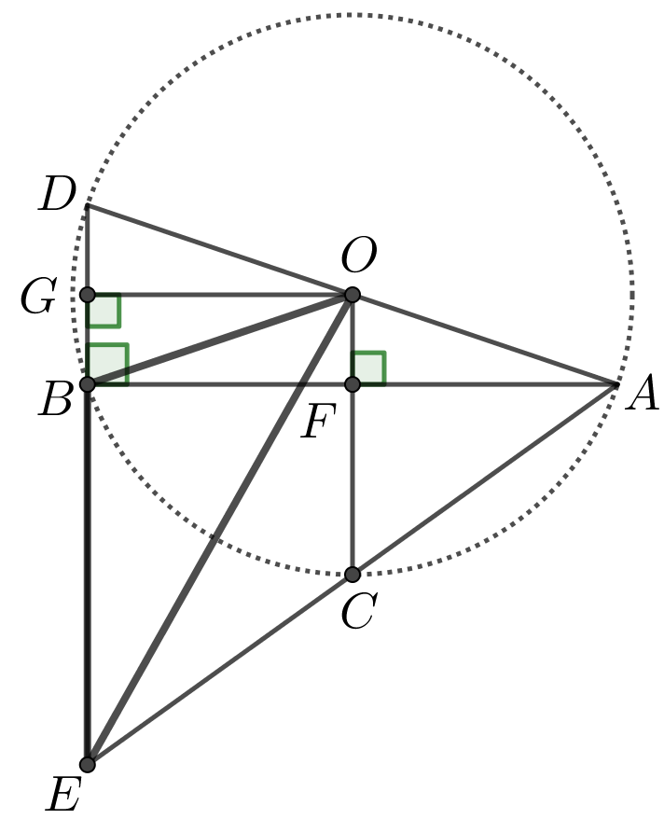
13. att.

12.3. Pierādīt, ka nevienai naturālai $n$ vērtībai izteiksmes
$$4^{n}+{5^{n}+6^{n}+7}^{n}+8^{n}+9^{n}+{10}^{n}+{11}^{n}+{12}^{n}+{13}^{n}$$
vērtība nav naturāla skaitļa kvadrāts!
Atrisinājums. Doto summu apzīmējam ar $S$. Aplūkojam katru saskaitāmo un summu $S$ pēc moduļa 8 dažādām $n$ vērtībām.
$$n$$ | $$4^{n}$$ | $$5^{n}$$ | $$6^{n}$$ | $$7^{n}$$ | $$8^{n}$$ | $$9^{n}$$ | $${10}^{n}$$ | $${11}^{n}$$ | $${12}^{n}$$ | $${13}^{n}$$ | $$S$$
1 | 4 | 5 | 6 | 7 | 0 | 1 | 2 | 3 | 4 | 5 | 5
2 | 0 | 1 | 4 | 1 | 0 | 1 | 4 | 1 | 0 | 1 | 5
3 | 0 | 5 | 0 | 7 | 0 | 1 | 0 | 3 | 0 | 5 | 5
4 | 0 | 1 | 0 | 1 | 0 | 1 | 0 | 1 | 0 | 1 | 5
… | … | … | … | … | … | … | … | … | … | … | …
Ievērojam, ka
- virknes $5^{n}; 7^{n};{11}^{n}$; ${13}^{n}$ pēc moduļa 8 ir periodiskas ar periodu 2;
- sākot ar $n=3$, virknes $4^{n};6^{n};8^{n};9^{n}; {10}^{n};{12}^{n}$ ir periodiskas ar periodu 1.
Tātad visām $n$ vērtībām summas $S$ vērtība pēc moduļa 8 ir vienāda ar 5.
Naturālu skaitļu kvadrātu vērtības pēc moduļa 8 var būt tikai 0, 1 vai 4:
$$n (mod 8)$$ | 0 | 1 | 2 | 3 | 4 | 5 | 6 | 7
$$n^{2} (mod 8)$$ | 0 | 1 | 4 | 1 | 0 | 1 | 4 | 1
Tātad dotā izteiksme nevar būt naturāla skaitļa kvadrāts.
12.4. Doti seši dažādi iracionāli skaitļi. Pierādīt, ka no tiem var izvēlēties 3 skaitļus (apzīmēsim tos ar $x,$ $y$, $z$) tā, ka visi trīs skaitļi $x+y$, $x+z$, $y+z$ ir iracionāli!
Atrisinājums. Dotos sešus iracionālos skaitļus attēlosim ar punktiem un savienosim divus punktus ar pelēku nogriezni, ja attiecīgo skaitļu summa ir racionāls skaitlis, un ar melnu, ja skaitļu summa ir iracionāls skaitlis.
Pierādīsim, ka eksistē tādi trīs punkti, kas visi savā starpā savienoti ar vienas un tās pašas krāsas nogriežņiem. Apskatām punktu $A$. No tā iziet vismaz trīs nogriežņi, kas ir vienā un tajā pašā krāsā (izmantots Dirihlē princips). Nezaudējot vispārīgumu, varam pieņemt, ka nogriežņi $AM$, $AN$ un $AK$ir pelēki (skat. 14. att.). Ja kaut viens no nogriežņiem $MN$, $MK$, $NK$ ir pelēks, tad iegūstam pelēku trijstūri; ja tie visi ir melni, tad iegūstam melnu trijstūri $MNK$.
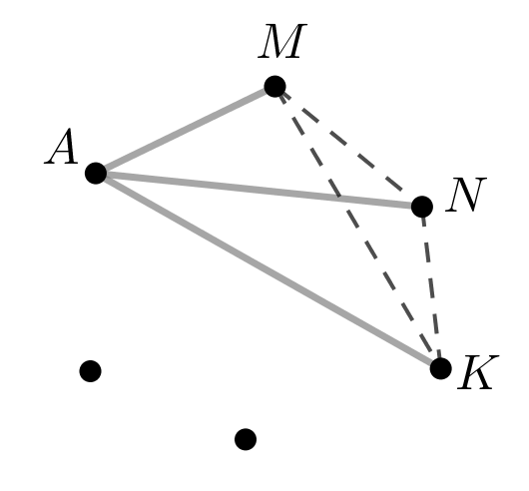
14. att.
Pierādīsim, ka šis trijstūris, kam visas malas ir vienā krāsā, nav pelēks. Ja $α+β=c$, $α+γ=b$ un $β+γ=a$, kur $a$, $b$, $c$ ir racionāli skaitļi, tad, saskaitot pirmās divas vienādības un ņemot vērā trešo vienādību, iegūstam, ka $α=\frac{c+b-a}{2}$ ir racionāls skaitlis (pretruna). Tātad vienkrāsainais trijstūris ir melns un tā virsotnēs ierakstītie skaitļi ir meklētie.

12.5. Atrast
a) vienu tādu naturālu skaitļu pāri $(a; b)$,
b) trīs tādus naturālu skaitļu pārus $(a; b)$, $a<b$,
ka lielākais skaitlis, ko nevar izteikt formā $an+bm$, kur 𝑚 un 𝑛 ir nenegatīvi veseli skaitļi, ir 2019.
Atrisinājums. a) Pamatosim, ka der, piemēram, skaitļi $a=2$ un $b=2021$.
Iegūstam izteiksmi $2n+2021m$. Skaitli 2019 nevar izteikt kā šo skaitļu summu, jo
$2021∙1=2021>2019$;
$2021∙0=0$ un $2019-0=2019$, kas nedalās ar 2.
Pamatosim, ka visus skaitļus, kas lielāki nekā 2019, var izteikt formā $2n+2021m$. Ievērojam, ka
- $2020=2∙1010+2021∙0$ un visus pārējos skaitļus, kas lielāki nekā 2020 un dalās ar 2, iegūstam kā summu $2∙\left(1010+k\right)+2021∙0$, kur $k∈N$;
- $2021=2∙0+2021∙1$ un visus pārējos skaitļus, kas lielāki nekā 2021 un, dalot ar 2, dod atlikumu 1, iegūstam kā summu $2∙k+2021∙1$, kur $k∈N$.
b) Pierādīsim, ja $a$ un $b$ ir savstarpēji pirmskaitļi, tad lielākais skaitlis, ko nevar izteikt ar šiem skaitļiem, ir
$ab-a-b.$
Pieņemsim pretējo, ka $ab-b-a$ var izteikt kā $an+bm$. Apskatot izteiksmi $ab-b-a=an+bm$
- pēc moduļa $a$, iegūstam $-b ≡bm \left(mod a\right)$jeb $m ≡ -1 (mod a)$,
- pēc moduļa $b$, iegūstam $n ≡ -1 \left(mod b\right).$
No šī secinām, ka $m≥a-1,$ jo $m+1$dalās ar $a$ un skaitļi $m$un $a$ nav negatīvi. Tāpat secinām, ka $n≥b-1$. Līdz ar to iegūstam, ka
$$an+bm≥a(b-1)+b\left(a-1\right)=2ab-a-b>ab-a-b,$$
kas noved pie pretrunas.
Tagad pamatosim, ka visus naturālos skaitļus, kas ir lielāki nekā $ab-b-a$, var izteikt formā $an+bm$. Tā kā $a$ un $b$ ir savstarpēji pirmskaitļi, tad katram $n$ varam atrast tādus veselus skaitļus $x$ un $y,$ lai $ax+by=n$. Tas nozīmē, ka visiem veseliem $k$ ir patiess arī $a\left(x+bk\right)+b\left(y-ak\right)=n.$ Kādam $k$ izteiksme $(x+bk)$ nebūs negatīva. Atrodam mazāko nenegatīvo vērtību šai izteiksmei un apzīmēsim to ar $x'$ un atbilstošo vērtību pie $b$ ar $y'$. Tātad $ax'+by'=n$, pie tam $0≤x'≤b-1,$ jo pretējā gadījumā $\left(x^{'}-b\right)a+\left(y^{'}+a\right)b=n$ un skaitlis $x^{'}-b$ būtu mazāks nenegatīvs skaitlis nekā mūsu jau mazākais $x'$. Ja $n>ab-a-b,$ tad
$$by^{'}=n-ax^{'}>ab-a-b-a\left(b-1\right)=-b ,$$
no kurienes izriet, ka $y'>-1$ jeb $y'≥0.$ Tātad esam atraduši $x',y'≥0,$ lai $ax^{'}+by^{'}=n.$
Tātad, lai iegūtu $a$ un $b$ vērtības, jāatrisina vienādojums $ab-a-b=2019$. Vienādojuma abām pusēm pieskaitot 1 un sadalot reizinātājos, iegūstam
$$(a-1)(b-1)=2020$$
Ievērojot, ka $2020=2∙2∙5∙101$, iegūstam
$$a-1$$ | $$b-1$$ | $$a$$ | $$b$$ | $$(a;b)$$
1 | 2020 | 2 | 2021 | $$(2;2021)$$
2 | 1010 | 3 | 1011 |  | Neder, jo nav savstarpēji pirmskaitļi
4 | 505 | 5 | 506 | $$(5;506)$$
5 | 404 | 6 | 405 |  | Neder, jo nav savstarpēji pirmskaitļi
10 | 202 | 11 | 203 | $$(11;203)$$
20 | 101 | 21 | 102 |  | Neder, jo nav savstarpēji pirmskaitļi
Piezīme. Skaitļu pāri $(2; 2021),$ $(5; 506)$ un $(11; 203)$ ir vienīgie derīgie.

